水蜜桃台農10號-珍翠品種特性簡介
附件一
- 品種特性：
桃台農10號-珍翠為5月上旬成熟的白肉水蜜桃，果形略圓形，平均果重115公克，成熟時70%果皮著淡紅色，冬季休眠所需低溫量約為150cu (chilling unit)，為可在台灣低海拔地區種植的桃品種，果實硬熟期可溶性固形物約11⁰Brix，口感脆甜，具商品價值，可採收期較一般水蜜桃長。
  - 栽培管理應注意事項：
本品種冬季休眠所需低溫時數少，台灣中部以北皆適合種植，果實成熟易受果蠅危害，需注意防範。栽培管理與其他平地水蜜桃作業程序相同，病蟲害防治可參考農藥資訊服務網推薦用藥。

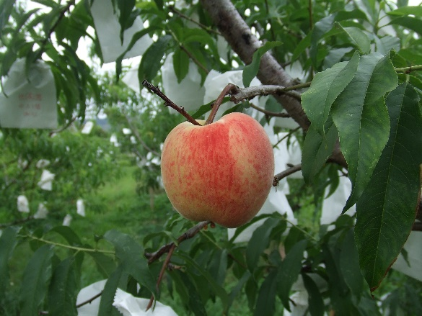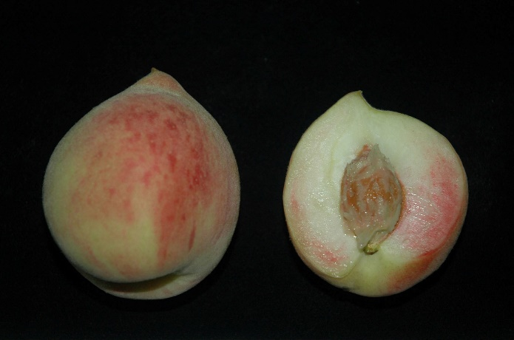
台農10號-珍翠樹上結果情形 台農10號-珍翠果實剖面

